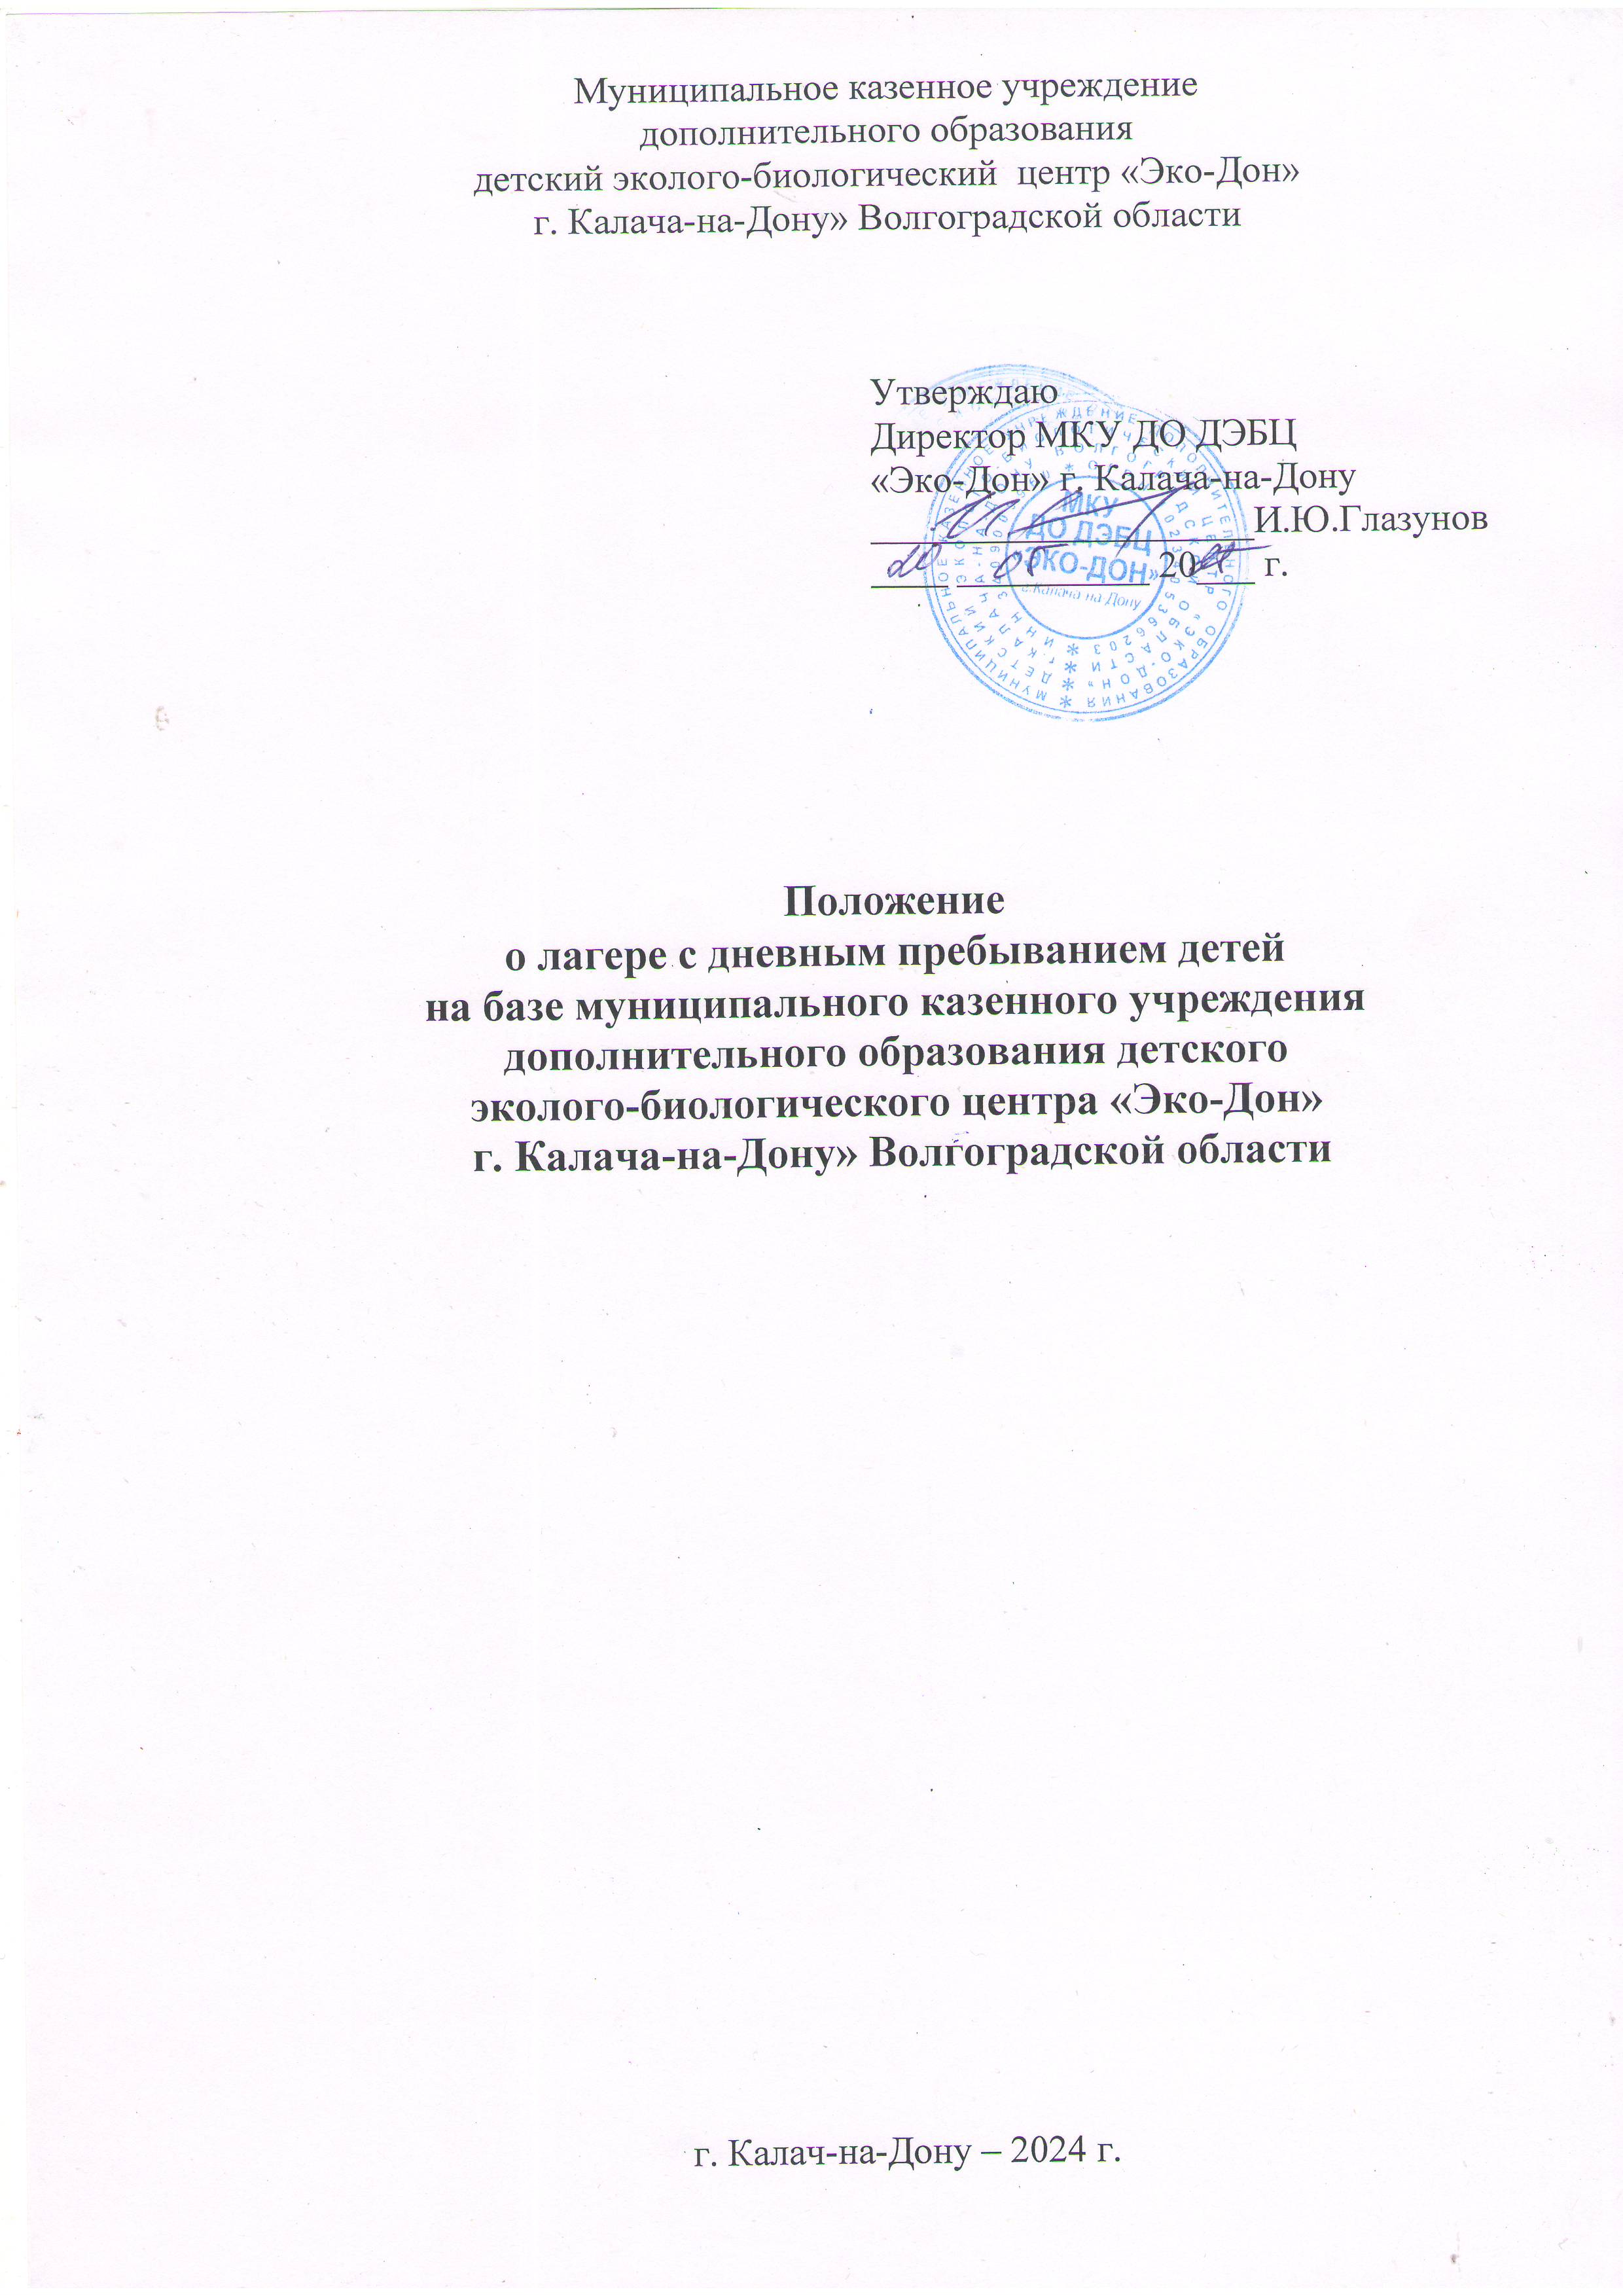
Муниципальное казенное учреждение
дополнительного образования
детский эколого-биологический центр «Эко-Дон»
г. Калача-на-Дону» Волгоградской области

Утверждаю
Директор МКУ ДО ДЭБЦ
«Эко-Дон» г. Калача-на-Дону
____________________И.Ю.Глазунов
____ __________ 20___ г.

Положение
о лагере с дневным пребыванием детей
на базе муниципального казенного учреждения дополнительного образования детского
эколого-биологического центра «Эко-Дон»
г. Калача-на-Дону» Волгоградской области

г. Калач-на-Дону – 2024 г.

Настоящее положение о лагере с дневным пребыванием детей на базе муниципального казенного учреждения дополнительного образования детского-эколого-биологического центра «Эко-Дон» г. Калача-на-Дону» Волгоградской области (далее - Положение), регулирует деятельность лагеря с дневным пребыванием, осуществляющего организацию отдыха и оздоровления обучающихся в каникулярное время.
Школьный лагерь создается для детей в возрасте от 7 до 17 лет включительно, преимущественно для учащихся МКУ ДО ДЭБЦ «Эко-Дон»
г. Калача-на-Дону.
В своей деятельности школьный лагерь руководствуется федеральными законодательными документами, нормативными правовыми актами федеральных органов государственной власти, Волгоградской области, муниципальными, локальными нормативно-правовыми документами, уставом МКУ ДО ДЭБЦ «Эко-Дон» г. Калача-на-Дону.
Школьный лагерь осуществляет свою деятельность во взаимодействии с федеральными государственными органами, органами государственной власти Волгоградской области, органами местного самоуправления в рамках их компетенции, а также с общественными организациями и объединениями.
Предметом деятельности школьного лагеря являются организация и проведение мероприятий, направленных на отдых и оздоровление детей, в каникулярное время, а также реализация дополнительных общеразвивающих программ.
Целями деятельности школьного лагеря являются;
а) создание и обеспечение необходимых условий для личностного развития, в том числе интеллектуального, творческого потенциала;
б) социализация детей, развитие коммуникативных и лидерских качеств;
в) формирование культуры и навыков здорового и безопасного образа жизни, общей культуры поведения, духовно-нравственного, гражданско-патриотического, экологического, трудового воспитания;
г) укрепление здоровья.
Школьный лагерь:
а) осуществляет культурно-досуговую, исследовательскую, здоровьесберегающую, естественнонаучно-, творческо-ориентированную деятельность;
б) осуществляет деятельность, направленную на физическое развитие и укрепление здоровья детей, плавание в бассейне в том числе;
в) осуществляет образовательную деятельность по реализации дополнительных общеразвивающих программ;
г) организует двухразовое питание детей в школьном лагере;
д) обеспечивает безопасные условия жизнедеятельности детей.
Школьный лагерь вправе осуществлять иную деятельность, если такая деятельность соответствует целям его создания.
Дети направляются в школьный лагерь при отсутствии медицинских противопоказаний для пребывания ребенка в школьном лагере.

Зачисление детей в лагерь с дневным пребыванием детей в первоочередном порядке обеспечивается для следующих категорий:
- из семей граждан, призванных на территории Волгоградской области на военную службу по частичной мобилизации в Вооруженные Силы Российской Федерации в соответствии с Указом Президента РФ от 21.09.2022 г. № 647 «Об объявлении частичной мобилизации в Российской Федерации»;
- семей граждан, проходящих военную службу в Вооруженных Силах РФ по контракту или находящихся на военной службе в войсках национальной гвардии РФ, в воинских формированиях и органах, указанных в пункте 6 статьи 1 ФЗ от 31.05.1996 г. № 61-ФЗ «Об обороне», принимающих участие в специальной военной операции, а также граждан, заключивших контракт о добровольном содействии в выполнении задач, возложенных на Вооруженные Силы РФ, и принимающих участие в специальной военной операции;
- детей-сирот, детей, оставшихся без попечения родителей;
- детей с ограниченными возможностями здоровья;
- детей из малообеспеченных семей, семей, оказавшихся в трудной жизненной ситуации, безнадзорных детей, неполных семей.
Пребывание детей в школьном лагере регулируется законодательством Российской Федерации.
Деятельность детей в школьном лагере организуется как в одновозрастных, так и в разновозрастных объединениях детей (отряды, группы, команды), в зависимости от направленности (тематики) программ смен школьного лагеря, интересов детей, образовательных и воспитательных задач школьного лагеря.
Школьный лагерь может использовать объекты социальной, образовательной, спортивной инфраструктуры как мобильного, так и стационарного действия, необходимые для осуществления целей деятельности школьного лагеря.
В школьном лагере обеспечен доступ детей-инвалидов и детей с ограниченными возможностями здоровья к объектам социальной, инженерной и транспортной инфраструктур школьного лагеря и предоставляемым услугам, в том числе созданы специальные условия для получения указанными лицами образования по реализуемым в школьном лагере образовательным программам.
Оказание медицинской помощи детям в школьном лагере осуществляется в соответствии с законодательством Российской Федерации об охране здоровья граждан.
Условия размещения, устройства, содержания и организации работы школьного лагеря должны соответствовать санитарно-эпидемиологическим правилам и гигиеническим нормативам, требованиям противопожарной и антитеррористической безопасности.
К работе в школьном лагере допускаются лица, не имеющие установленных законодательством Российской Федерации ограничений на занятие соответствующей трудовой деятельностью, а также прошедшие

в соответствии с Порядком проведения обязательных предварительных и периодических медицинских осмотров (обследований) работников, занятых на тяжелых работах и на работах с вредными и (или) опасными условиями труда, утвержденным приказом Министерства здравоохранения и социального развития Российской Федерации от 12 апреля 2011 г. № 302н «Об утверждении перечней вредных и (или) опасных производственных факторов и работ, при выполнении которых проводятся обязательные предварительные и периодические медицинские осмотры (обследования), и Порядка проведения обязательных предварительных и периодических медицинских осмотров (обследований) работников, занятых на тяжелых работах и на работах с вредными и (или) опасными условиями труда» (зарегистрирован Министерством юстиции Российской Федерации 21 октября 2011 г., регистрационный № 22111) с изменениями, внесенными приказами Министерства здравоохранения Российской Федерации от 15 мая 2013 г. № 296н (зарегистрирован Министерством юстиции Российской Федерации 3 июля 2013 г., регистрационный № 28970) и от 5 декабря 2014 г. № 801н (зарегистрирован Министерством юстиции Российской Федерации 3 февраля 2015 г., регистрационный № 35848), обязательные предварительные медицинские осмотры и периодические медицинские осмотры (обследования), необходимые для выполнения работ, предусмотренных пунктами 18 и 19 перечня работ, при выполнении которых проводятся обязательные предварительные и периодические медицинские осмотры (обследования) работников, утвержденного указанным приказом.
При приеме на работу в школьный лагерь работники проходят инструктаж по технике безопасности, охране труда, правилам пожарной безопасности и охраны жизни людей на водных объектах, антитеррористической безопасности, предупреждению несчастных случаев с детьми.
Руководитель и работники школьного лагеря несут предусмотренную законодательством Российской Федерации ответственность за пребывание детей в школьном лагере, их жизнь и здоровье.
Финансовое обеспечение деятельности школьного лагеря осуществляется в установленном законодательством Российской Федерации порядке.

